Bài ghi từ ngày 9/3 đến ngày 13/3/2020

MÔN HÓA HỌC 9

**Bài 38: AXETILEN**

CTPT: C2H2

PTK: 26

**I. Tính chất vật lý**

Axetilen là chất khí, không màu, không mùi, ít tan trong nước, nhẹ hơn không khí.

**II. Cấu tạo phân tử**

- CTPT: C2H2

- CTCT : H – C Ξ C – H

- Viết gọn : CH Ξ CH

- Nhận xét :Phân tử axetilen có 1 liên kết ba. Trong liên kết ba, có 2 liên kết kém bền , dễ bị đứt trong các phản ứng hoá học.

**III. Tính chất hoá học**

## 1. Phản ứng cháy

- Thí nghiệm : sgk

- Hiện tượng : Axetilen cháy với ngọn lửa sáng toả nhiều nhiệt .

to

- PTHH: 2 C2H2 + 5 O2 4 CO2 + 2 H2O

Tỉ lệ 2Vaxetilen : 5Voxi tạo hỗn hợp nổ mạnh.

## 2. Phản ứng với dung dịch Brom (phản ứng đặc trưng của liên kết ba)

- Thí nghiệm : dẫn axetilen qua dd Brom màu da cam

- Hiện tượng : dd Brom bị mất màu.

- Nhận xét: axetilen có phản ứng cộng với Brom trong dung dịch.

- PTHH: e911f84c15a220dd51e7c4b1932c8316+ Br2 CHBr2-CHBr2

- Đây là PƯ dùng để nhận biết axetilen

- Ngoài ra, trong điều kiện thích hợp, axetilen cũng có phản ứng cộng với hidro và một số chất khác.

**IV. Ứng dụng** Làm nhiên liệu trong đèn xì oxi-axetilen để hàn cắt kim loại.

**V. ĐIỀU CHẾ**

**-** Cách 1: CaC2+2H2O C2H2+Ca(OH)2

- Cách 2: 2CH4 e911f84c15a220dd51e7c4b1932c8316 +3H2

------------------

**Bài 39: BENZEN**

CTPT: C6H6

PTK: 78

**I. Tính chất vật lý**

Benzen là chất lỏng không màu, mùi thơm, không tan trong nước, hoà tan nhiều chất như dầu ăn, nến, cao su, iot… Benzen rất độc.

# **II. Cấu tạo phân tử**

- CTPT : C6H6

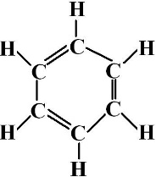- CTCT :

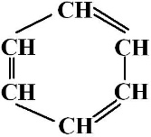- Viết gọn hay 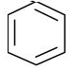 hay 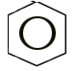

- Nhận xét: trong phân tử benzene có 6 nguyên tử C liên kết với nhau tạo thành vòng tròn 6 cạnh đều nhau,3 liên kết đôi xen kẽ 3 liên kết đơn

**III. Tính chất hoá học**

## 1. Phản ứng cháy

- Benzen cháy tạo ra CO2, H2O, muội than và toả nhiều nhiệt.

to

- PTHH: 2C6H6+15O2 12CO2+6H2O

## 2. Phản ứng thế với Brom lỏng

- Thí nghiệm: Đung nóng benzen và brom có mặt bột Fe.

- Hiện tượng: Mất màu nâu đỏ của brom

- Nhận xét: Benzen có phản ứng với brom

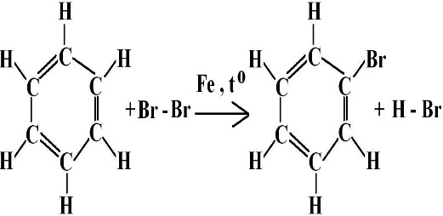- PTHH:

- Phương trình phân tử : C6H6 + Br2 C6H5Br + HBr

## 3. Phản ứng cộng của benzen

Ni, to

- PTHH: C6H6 + 3H2 C6H12 (xiclohexan)

**III. Ứng dụng** Sản xuất thuốc nhuộm, thuốc trừ sâu, duợc phẩm

------------